Tipos de if, condiciones else, else if elif   
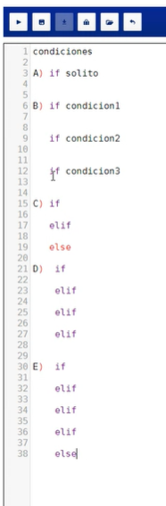

usar un **if**:

usar if if if para cuando no sabemos que estamos haciendo.si hay varios if se miran todos.  
Con **elif** no se mira si en el if anterior es cierto, aunque **elif** sea cierto no se ejecuta. si haces if elif elif elif **elif** es exclusivo, el primer if que sea verdad ya no comprueba el resto.   
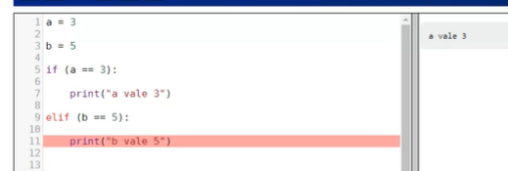

en este caso sólo se ve a vale 3.   
se suele estructurar si se usa elif con if y else.

**Estructuración:**

**DOS CASOS:**

Opción a:

**If** caso1:

If caso2:

Opción b: los casos NO se excluyen 🡨 pueden ser verdad los dos a la vez.

If caso1:

If caso2:

Opción c: los casos SE EXCLUYEN 🡨 NO pueden ser verdad los dos a la vez.

If caso1:

else:

**TRES CASOS o MÁS:**

Opción d: son EXCLUYENTES sólo puede ser verdad uno de estos casos, sólo mira el primer if cierto y no mira el resto.

If caso1:

elif caso2:

**elif** caso3:

else:

Opción e: NO son EXCLUYENTES sólo puede ser verdad uno de estos casos, sólo mira el primer if cierto y no mira el resto.

If caso1:

if caso2:

if caso3:

**else**:

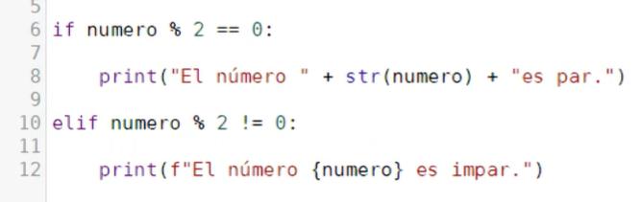* podem posar else a la línea 10 directamente sense condicio i posar **print(f”**este numero es: **{numero}** y concateno valores de diferentes tipos y los pongo en esta cadena de texto**”**) directament en aquest cas peque si no es parell es imparell. Son excluyents.

**print(f**{numero}**)** f es de formato

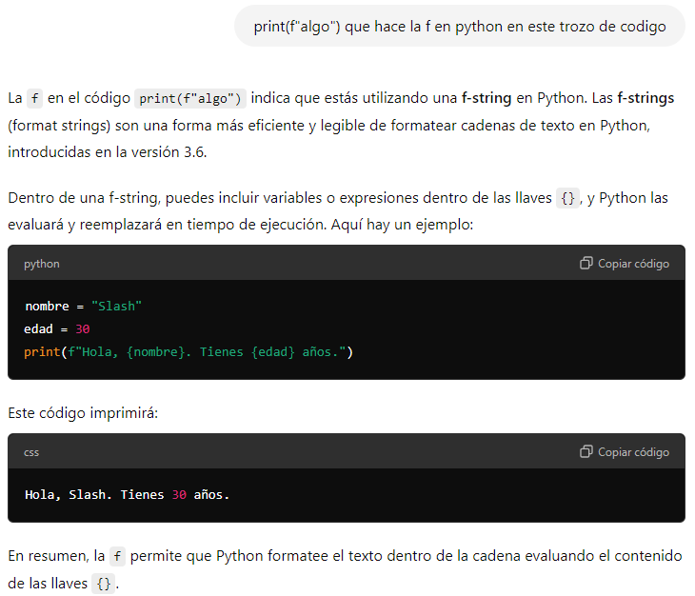

**#Printf**

**Ejemplo incorrecto por usar elif donde se neceista un if:**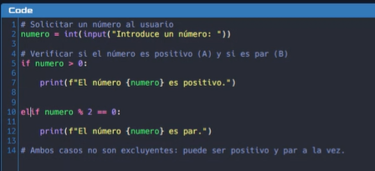

**Pass: para que no pete el programa si le das a run y ese trozo de código no funciona aun, ya no peta ni da error.**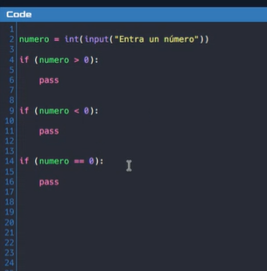

**patro.findall(entrada)**

**REGEX se aplica a cadenas no a int o números. Regex es para control de entrada.**

### Explicació del codi:

1. **Validació amb**isdigit(): Si el número és positiu, isdigit() tornarà cert i el codi entrarà en aquest bloc.
2. **Negatius amb "-"**: Si la condició anterior falla, es comprova si el número conté un signe negatiu "-", assegurant que es tracta d'un nombre negatiu.
3. **Zero**: Si el número és exactament "0", s'indica específicament que és zero

**ValueError   
salta, por ejemplo, si introducimos algo como letras o numero con letras si le hemos dicho que es un numero.** 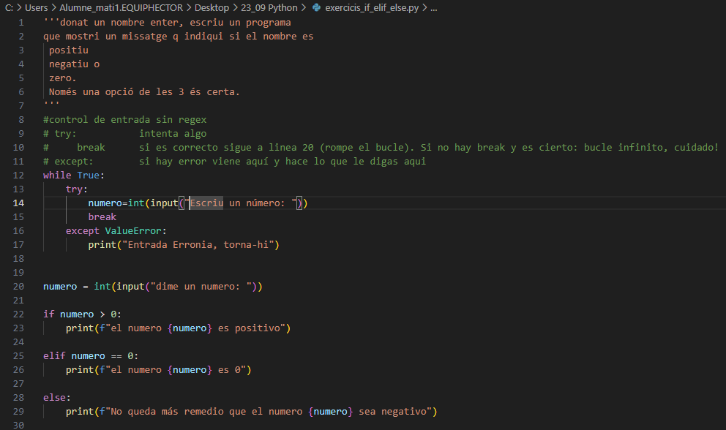

Estructuras repetitivas: for i while.

While True:  
 **try:  
 break  
 except ValueError:**

Excepciones de error y como poner en valores faltantes un valor teórico (media de los demás por ejemplo) ej regresión lineal sacar el valor correcto.   
**break** rompe bucles **try** y **for**.  
While True: quiere decir infinito.

**ZeroDivisionError  
otro error cuando el valor del divisor es 0.**

**pass   
si da error no hace nada, en sí mismo no hace ninguna acción.**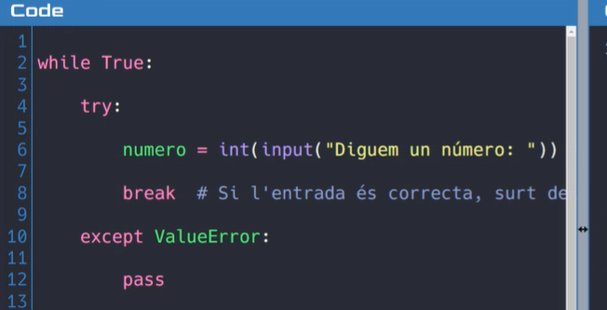

**finally**  
siempre lo hace

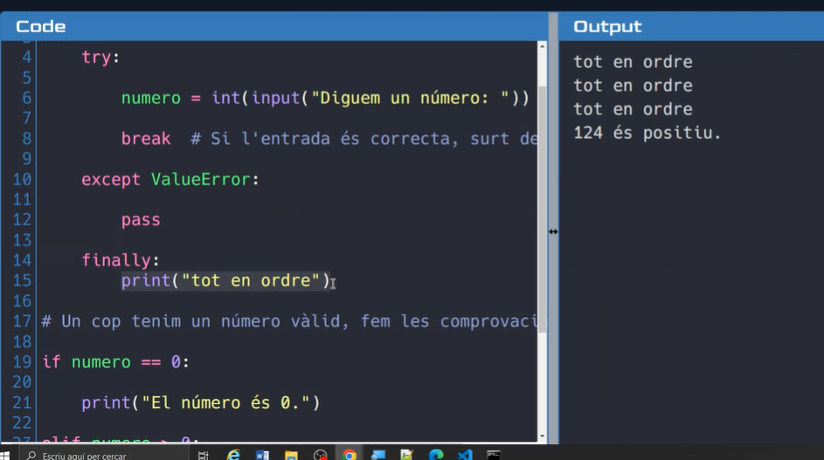

Ejemplo de funciones para hacer **controles de excepción**:   
**except ValueError:  
except ZeroDivisionError:  
 pass  
finally:**  
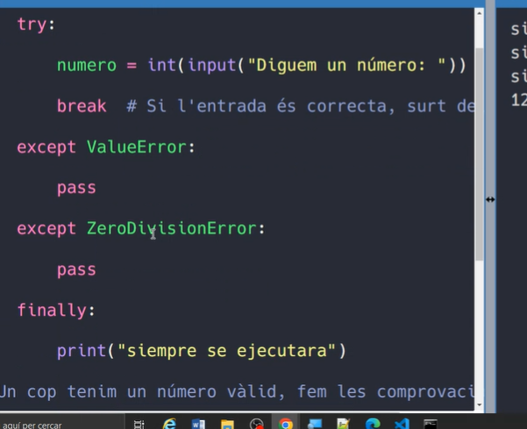

**Regex: se puede hacer archivo con el patron regex con el patrón de las palabras latinas y lo llamamos desde otro archivo.**

Copiar la carpeta con código principal y libro en carpeta librería regex.

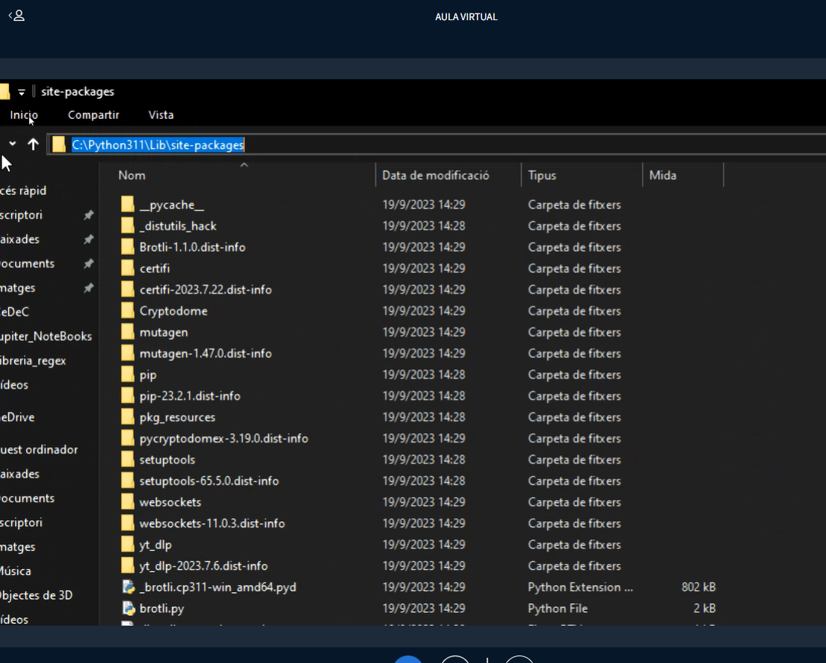

**Caracteres**, el archivo donde esta el regex con el patrón que queremos, tiene que ir en la librería **Lib >** **site-packages**  
